PROJETO DE LEI N º _____/2023. PROCESSO N º ________/2023.

"DETERMINA A INSTALAÇÃO DE ESTAÇÕES DE PEQUENOS REPAROS PARA BICICLETAS EM PARQUES, PRAÇAS, RUAS E AVENIDAS DO MUNICÍPIO DE BOA VISTA - RR. ”

O Prefeito Municipal de Boa Vista, no uso de suas atribuições legais faz saber que a Câmara Municipal aprovou e ele sanciona a seguinte LEI:

Art. 1º - Fica definida a instalação de estações de pequenos reparos de bicicletas em parques, praças, ruas e avenidas do Município de Boa Vista - RR, resguardado o espaço destinado à circulação de pedestres.

Parágrafo único. As estações de que trata o caput deste artigo consistem em pequenas estruturas para pendurar a bicicleta, contendo chaves allen 3 a 10, chave de boca 10, 13 e 15, espátula para trocar pneu, chave inglesa com regulagem, uma bomba manual de ar para encher pneu, câmera de segurança e wifi.

Art. 2º - Esta Lei entra em vigor na data de sua publicação.

Câmara Municipal de Boa Vista-RR, em 21 de junho 2023.

__________________________________________________
Ruan Kenobby
Vereador (PV/RR)

JUSTIFICATIVA

O presente Projeto de Lei visa a incentivar o uso da bicicleta, propiciando ao ciclista maior facilidade e comodidade no exercício de suas atividades. Além dos fatores sociais e ambientais, a bicicleta é um meio de transporte excelente para pequenas e médias distâncias. A bicicleta não polui, não emite gases, produz pouquíssimos ruídos, é econômica e seu uso estimula uma vida saudável. Com o propósito de incentivar o uso desse meio de transporte, cidades estadunidenses têm instalado estações de pequenos reparos de bicicletas em pontos nos quais há concentração de ciclistas, como parques e praças. Entendendo que o referido projeto é viável e atende às demandas da nossa Cidade, propomos a implementação de estações similares em Boa Vista - RR, a fim de propiciar ao cidadão as condições básicas que lhe garantam a segurança e a comodidade na utilização desse meio de transporte alternativo. Essas estações consistem em uma pequena estrutura para pendurar a bicicleta, contendo ferramentas básicas: chaves allen 3 a 10, chave de boca 10, 13 e 15, espátula para trocar pneu, chave inglesa com regulagem e bomba manual de ar para encher pneu, câmera de segurança e wifi. Uma imagem da estação está anexada a este Processo.
Por todo o exposto, solicito o apoio de vereadores e vereadoras para a aprovação deste Projeto de Lei.

IMAGEM ANEXADA

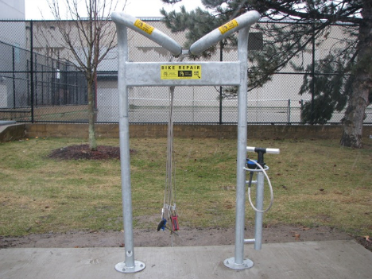

Câmara Municipal de Boa Vista-RR, em 21 de junho 2023.

__________________________________________________
Ruan Kenobby
Vereador (PV/RR)

